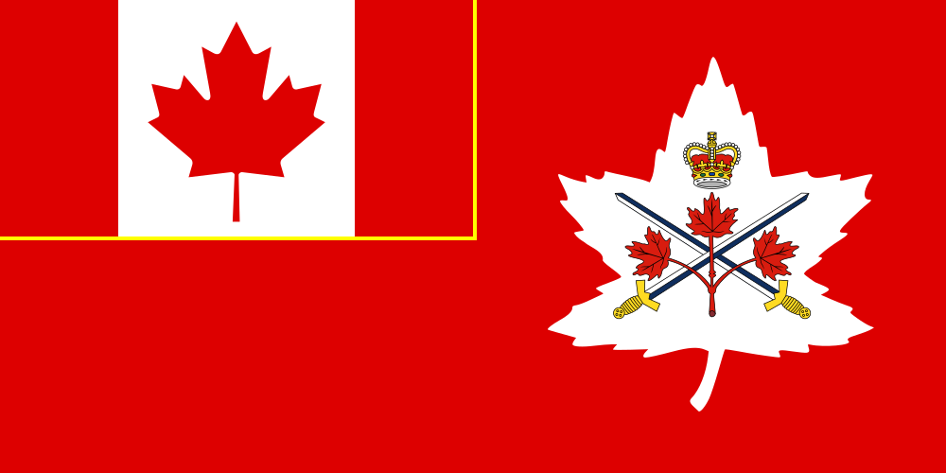

Février 2020 Rapport 2 Div CA

.
Nous allons avoir notre CCSP exceptionnellement le 28 janvier 2021

Respectueusement soumis par

Michel Allard
VP Quebec

